|  |  |
| --- | --- |
| https://studfiles.net/html/2706/219/html_4NnFGVyFmL.LWVf/img-KuTuVC.png | МИНОБРНАУКИ РОССИИ  федеральное государственное бюджетное образовательное учреждение  высшего образования  **«Балтийский государственный технический университет «ВОЕНМЕХ» им. Д.Ф. Устинова»**  **(БГТУ «ВОЕНМЕХ» им. Д.Ф. Устинова»)** |
| БГТУ.СМК-Ф-4.2-К5-01 |

Факультет И Информационные и управляющие системы

шифр наименование

Кафедра И5 Информационные системы и программные технологии

шифр наименование

Дисциплина Программирование на языке высокого уровня

ПРАКТИЧЕСКАЯ РАБОТА №2

на тему

|  |
| --- |
| События |
| в |
| SDL 2.0 |

|  |  |  |  |  |  |  |
| --- | --- | --- | --- | --- | --- | --- |
| Выполнил студент группы | | | | | | *И-582* |
| *Махнев П.С.* | | | | | | |
| Фамилия И.О. | | | | | | |
|  | | | | | | |
| **РУКОВОДИТЕЛЬ** | | | | | | |
|  | | | | | | |
| *Спирин Д.О.* | | | |  |  | |
| Фамилия И.О. | | | |  | Подпись | |
|  | | | | | | |
| Оценка | | |  | | |  |
| « |  | » |  | | | 2019 г. |

САНКТ-ПЕТЕРБУРГ

2019 г.

# Лабораторная работа №1

## Цель работы

Изучить основные функции библиотеки SDL2.0, разобраться с проектированием простейших приложений с графическим интерфейсом

## Задание

1. Подключить SDL 2.0 и вывести на экран любимую геометрическую фигуру, а также текст с ФИО автора и версией SDL. Версию SDL получать при помощи SDL_GetVersion().

Работа выполняется на языке С++. Программа обязательно должна содержать пользовательские класс(ы). Например, класс 1 содержит инициализацию SDL и основной цикл обработки сообщений, класс 2 содержит инициализацию окна приложения, отрисовку и т.д., класс 3 содержит способ заполнения текстур для отрисовки. Функия main обязательно должна содержать только одну строчку пользовательского кода. Все сообщения на русском языке.

## Результат выполненной работы

В результате работы была написана программа удовлетворяющая условиям задания.

Было создано 4 класса.

1. Класс App:

Реализует логику программы, содержит инициализацию SDL и основной цикл обработки сообщений.

Ниже представлен заголовочный файл класса.

Файл **app.h**

#pragma once  
  
#include "../sdl_headers/sdl_headers.h"  
#include "../window/main-window/main_window.h"  
  
#include "iostream"  
using namespace std;  
  
class App  
{  
  
public:  
 static App* get_instance();  
 ~App();  
  
private:  
 MainWindow* main_window;  
  
private:  
 static App* instance;  
 App();  
  
private:  
 bool running;  
 SDL_Event e;  
  
  
public:  
 bool init();  
 void setup();  
 void update();  
 void on_event();  
 void quit();  
  
 int run();  
};

1. Класс Window:

Базовый класс для всех окон приложения, реализующий абстракцию над SDL_Window и SDL_Renderer.

Ниже представлен заголовочный файл класса.

Файл **window.h**

#pragma once  
  
#include "../sdl_headers/sdl_headers.h"  
  
  
#include "iostream"  
using namespace std;  
  
class Window  
{  
protected:  
 SDL_Rect size;  
 string title;  
  
 Uint32 flags;  
  
 SDL_Window* window;  
 SDL_Renderer* renderer;  
  
 SDL_Point mouse;  
  
 bool display;  
  
public:  
 Window(string title, SDL_Rect size, Uint32 flags);  
 ~Window();  
  
public:  
 bool init();  
 virtual void setup() = 0;  
 virtual void update() = 0;  
  
 void show();  
 void hide();  
 bool is_show();  
  
 void close();  
  
 SDL_Rect get_size();  
 SDL_Renderer* get_renderer();  
 SDL_Window* get_window();  
};

1. Класс MainWindow, производный от Window:

Класс реализующий главное окно программы. Класс реализует в себе добавление элементов и их отображение.

Ниже представлен заголовочный файл класса.

Файл **main_window.h**

#pragma once  
  
#include "../window.h"  
#include "../../label/label.h"  
#include "vector"  
#include "string"  
  
class MainWindow : public Window  
{  
private:  
 vector <WLabel*> labels;  
  
public:  
 MainWindow(string title, SDL_Rect sizes, Uint32 flags);  
  
public:  
 void setup();  
 void update();  
};

1. Класс WLabel:

Класс представляющий из себя виджет Надписи.

Ниже представлен заголовочный файл класса.

Файл **label.h**

#pragma once  
  
#include "../sdl_headers/sdl_headers.h"  
  
  
#include "iostream"  
using namespace std;  
  
class WLabel  
{  
  
private:  
 SDL_Rect size;  
  
 SDL_Texture* texture;  
  
 SDL_Renderer* renderer;  
 SDL_Texture* parent_target;  
  
 SDL_Texture* text_texture;  
 SDL_Rect text_rect;  
 string text;  
 TTF_Font* font;  
  
public:  
 WLabel(SDL_Renderer* renderer, SDL_Texture* parent_target, string text, SDL_Rect size, string path, int font_size);  
  
private:  
 void init();  
 void render_text(string text, SDL_Rect place);  
  
public:  
 void render();  
  
};

Программа была протестирована, далее представлен снимок экрана с работающей программой.

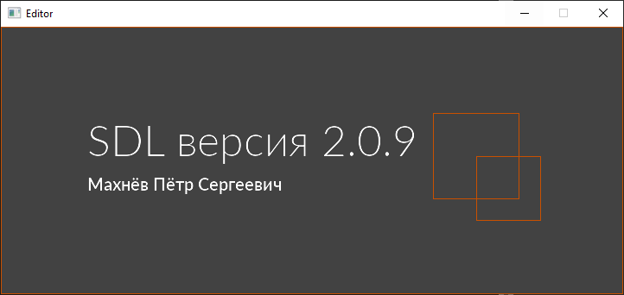

Рисунок 1 — Демонстрация работы программы